|  |  |  |  |  |  |  |  |  |  |  |  |  |
| --- | --- | --- | --- | --- | --- | --- | --- | --- | --- | --- | --- | --- |
| **Universidad Tecnológica Nacional**  **Facultad Regional Avellaneda** | | | | | | | | | | | | |
| Técnico Superior en Programación - Técnico Superior en Sistemas Informáticos | | | | | | | | | | | | |
| Materia: | | | | | | | | | | | | |
| Apellido: | Ducau | | | | Fecha: | | | |  | | | |
| Nombre: | Arley | | | | Docente(2): | | | | Serén Carolina | | | |
| División: | 5ºB | | | | Nota(2): | | | |  | | | |
| Legajo: | 107280 | | | | Firma(2): | | | |  | | | |
| Instancia(1): | **PP** |  | **RPP** |  | | **SP** |  | **RSP** | |  | **FIN** |  |

**(1)** Las instancias validas son: 1er Parcial (**PP**), Recuperatorio 1er Parcial (**RPP**), 2do Parcial (**SP**), Recuperatorio 2do Parcial (**RSP**), Final (**FIN**) . Marque con una cruz.

**(2)** Campos a ser completados por el docente.

Parcialitos: Recupero en plataforma Socrative.

Consignas del parcial:

1. En base al siguiente enunciado modele los diagramas solicitados a continuación considerando la trazabilidad para que el modelo resulte correcto:

Un alumno se inscribe en una carrera. La Universidad registra la inscripción y lo notifica cuando inicia la cursada. El alumno asiste a las cursadas de las materias correspondientes por cada año, rinde los exámenes y la facultad valida sus notas en cada ocasión para permitir que cumpla las correlatividades del plan y avance hacia la obtención de su título. Cuando termina de cursar todas las materias y aprueba todos los exámenes, la universidad valida todos ellos y si no hay inconvenientes le emite el título. Caso contrario comunica al alumno el inconveniente detectado.

Se pide:

. Modelar las clases que considere necesarias con los atributos, relaciones y operaciones que considere necesarios.

. Modelar las interacciones que considere necesarias para representar lo mencionado en el enunciado.

. Modelar los estados del objeto alumno.

. Modelar las actividades que representen lo mencionado en la consigna.

1. Explique los usos y contenidos del diagrama de actividades.
2. Explique los usos y contenidos del diagrama de estados.

1)

Diagrama de clases

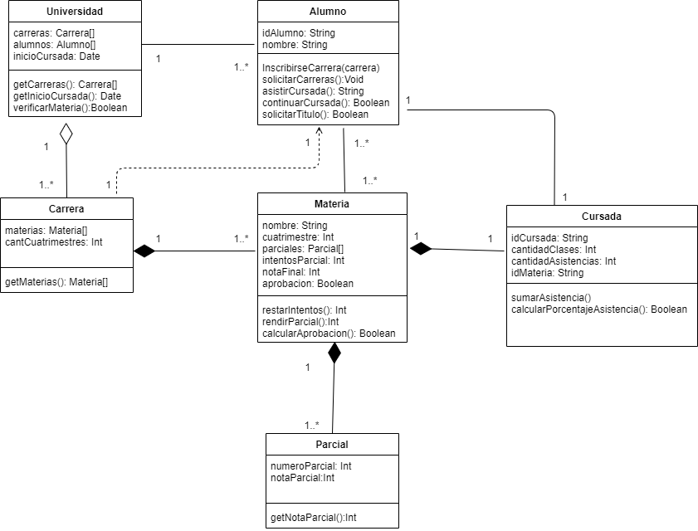

Diagrama de secuencia

Modelando el escenario desde que el alumno solicita la inscripción a la carrera hasta que obtiene solicita el titulo

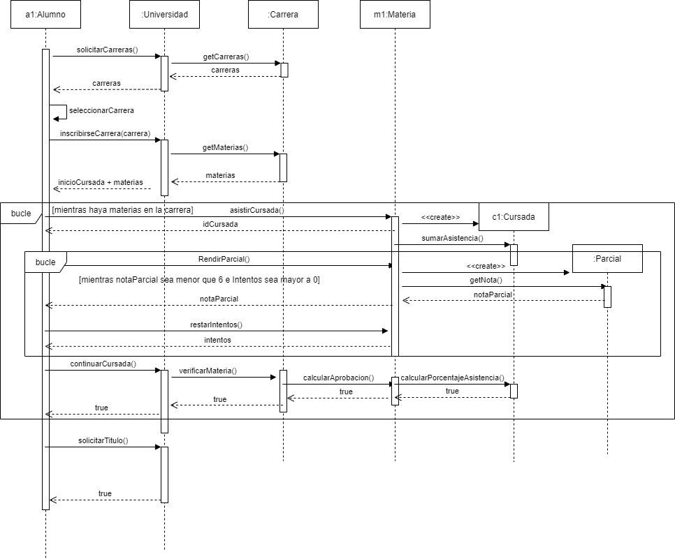

Diagrama de estados del objeto alumno

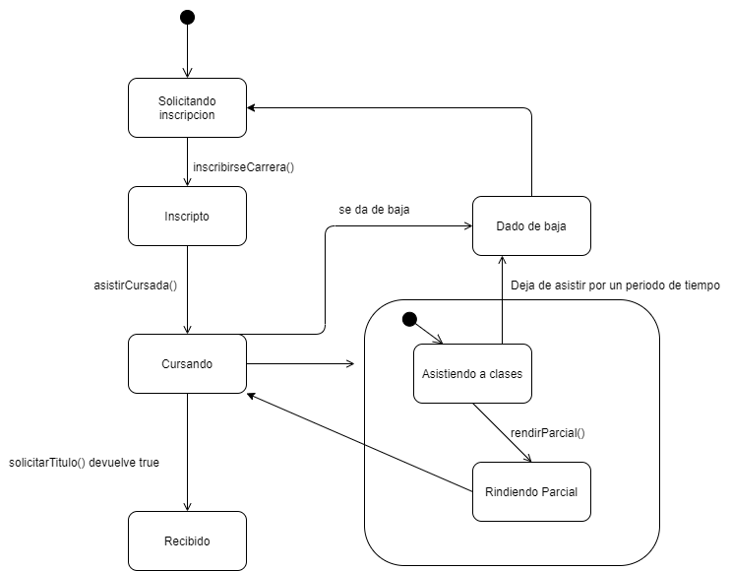

Diagrama de actividades

Modelado desde que se solicita la inscripción hasta que se le otorga el titulo o no al alumno

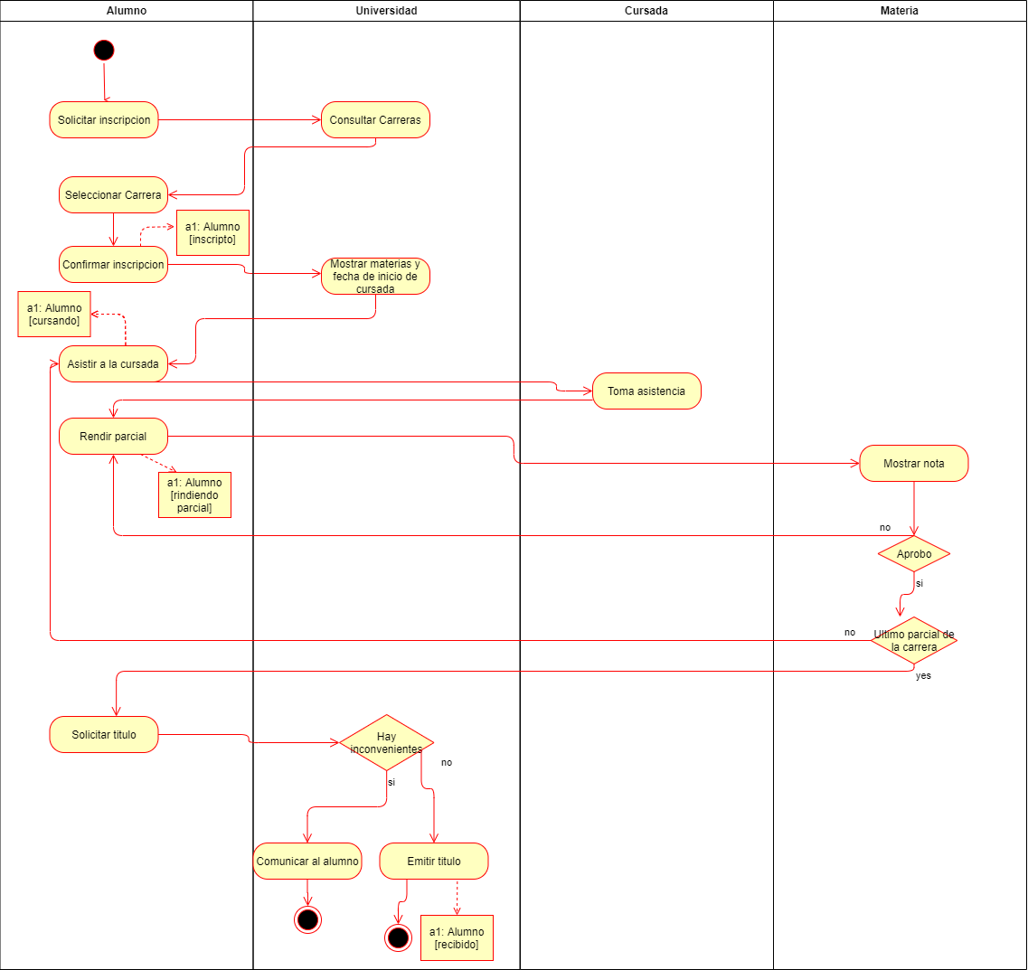

2) Los diagramas de actividades se utilizan para modelar los flujos de control entre actividades. Las actividades son ejecuciones no atómicas dentro de una máquina de estados que producen una acción y esta a su vez produce un cambio de estado en el sistema o el retorno de algún valor, es decir, que modelan aspectos dinámicos del sistema.

Estos diagramas se los suele utilizar dándole más importancia a la vista de los actores que interactúan en el sistema, aunque también se utilizan haciendo hincapié en una operación

Estos diagramas pueden tener estados de actividad que no son atómicos y pueden ser interrumpidos, estados de acción que, si son atómicos y pueden ser interrumpidos, objetos, transiciones que se producen cuando se completa una actividad o acción de un estado y todo lo que posee una máquina de estados

3)Los diagramas de estado básicamente se utilizan para modelar todos los posibles estados que puede alcanzar un objeto y el cómo llega hasta ellos, es decir, que modelan los aspectos dinámicos del sistema. Estos estados tienen tanto estados simples como compuestos por otros estados. Tiene también transiciones que incluyen eventos y acciones. Es decir que cuando se cumple algún evento o acción, se produce una transición para pasar de un estado a otro.